
Об утверждении регламента государственной услуги "Принятие местными исполнительными органами области решения по закреплению охотничьих угодий и рыбохозяйственных водоемов и (или) участков за пользователями животным миром и установлению сервитутов для нужд охотничьего и рыбного хозяйства"
Утративший силу
Постановление акимата Западно-Казахстанской области от 30 сентября 2014 года № 259. Зарегистрировано Департаментом юстиции Западно-Казахстанской области 22 октября 2014 года № 3662. Утратило силу - постановлением акимата Западно-Казахстанской области от 29 сентября 2015 года № 280
Сноска. Утратило силу - постановлением акимата Западно-Казахстанской области от 29.09.2015 № 280.
Руководствуясь Законами Республики Казахстан от 23 января 2001 года "О местном государственном управлении и самоуправлении в Республике Казахстан", от 15 апреля 2013 года "О государственных услугах", акимат Западно-Казахстанской области ПОСТАНОВЛЯЕТ:
1. Утвердить прилагаемый регламент государственной услуги "Принятие местными исполнительными органами области решения по закреплению охотничьих угодий и рыбохозяйственных водоемов и (или) участков за пользователями животным миром и установлению сервитутов для нужд охотничьего и рыбного хозяйства".
2. Руководителю аппарата акима Западно-Казахстанской области (М. Л. Токжанов) обеспечить государственную регистрацию данного постановления в органах юстиции, его официальное опубликование в информационно-правовой системе "Әділет" и в средствах массовой информации.
3. Контроль за исполнением настоящего постановления возложить на заместителя акима Западно-Казахстанской области Утегулова А. К.
4. Настоящее постановление вводится в действие по истечении десяти календарных дней после дня первого официального опубликования.
Исполняющий обязанности  акима области | С. Шапкенов

Утвержден
постановлением акимата
Западно-Казахстанской области
от 30 сентября 2014 года № 259
Регламент государственной услуги
"Принятие местными исполнительными органами области решения по закреплению охотничьих угодий и рыбохозяйственных водоемов и (или) участков за пользователями животным миром и установлению сервитутов для нужд охотничьего и рыбного хозяйства"
1. Общие положения
1. Государственная услуга "Принятие местными исполнительными органами области решения по закреплению охотничьих угодий и рыбохозяйственных водоемов и (или) участков за пользователями животным миром и установлению сервитутов для нужд охотничьего и рыбного хозяйства" (далее – государственная услуга).
Государственная услуга оказывается местным исполнительным органом Западно-Казахстанской области, расположенный по адресу: Западно-Казахстанская область, город Уральск, проспект Достык-Дружба, 179, бесплатно физическим и юридическим лицам (далее - услугополучатель) на основании стандарта государственной услуги "Принятие местными исполнительными органами области решения по закреплению охотничьих угодий и рыбохозяйственных водоемов и (или) участков за пользователями животным миром и установлению сервитутов для нужд охотничьего и рыбного хозяйства" утвержденного постановлением Правительства Республики Казахстан от 26 июня 2014 года № 702 "Об утверждении стандартов государственных услуг, оказываемых Министерством окружающей среды и водных ресурсов Республики Казахстан, внесении изменений и дополнений в некоторые решения Правительства Республики Казахстан и признании утратившими силу некоторых решений Правительства Республики Казахстан" (далее - Стандарт).
2. Форма оказываемой государственной услуги: бумажная.
3. Результат оказания государственной услуги – постановление акимата области по закреплению охотничьих угодий и рыбохозяйственных водоемов и (или) участков за пользователями животным миром и установлению сервитутов для нужд охотничьего и рыбного хозяйства (далее – Постановление) на бумажном носителе.
2. Описание порядка действий структурных подразделений (работников) услугодателя в процессе оказания государственной услуги
4. Основанием для начала процедуры (действия) по оказанию государственной услуги является подача заявление услугополучателем (либо его представителя по доверенности) на выдачу Постановления согласно приложению к Стандарту;
5. Содержание каждой процедуры (действия), входящий в состав процесса оказания государственной услуги, длительность его выполнения:
1) работник канцелярии услугодателя с момента подачи услугополучателем необходимых документов указанных в пункте 9 Стандарта (далее – документы), в течении пятнадцати минут осуществляет регистрацию и передает их на рассмотрение руководителю услугодателя;
2) руководитель услугодателя в течении двух рабочих дней рассматривает документы услугополучателя и определяет ответственного исполнителя услугодателя для оказания государственной услуги;
3) ответственный исполнитель услугодателя рассматривает документы, осуществляет проверку полноты документов, готовит постановление в течении шести рабочих дней и направляет руководителю услугодателя;
4) руководитель услугодателя рассматривает и подписывает постановление в течении семи рабочих дней и направляет сотруднику канцелярии услугодателя;
5) работник канцелярии услугодателя выдает постановление услугополучателю.
6. Результат процедуры (действия) по оказанию государственной услуги, который служит основанием для начала выполнения следующей процедуры (действия):
1) регистрация и передача документов руководителю услугодателя;
2) направление документов руководителем услугодателя ответственному исполнителю услугодателя;
3) проверка документов и подготовка ответственным исполнителем услугодателя постановления;
4) подписание руководителем услугодателя постановления;
5) выдача результата государственной услуги услугополучателю работником канцелярии услугодателя.
3. Описание порядка взаимодействий структурных подразделений (работников) услугодателя процессе оказания государственной услуги
7. Перечень структурных подразделений (работников) услугодателя, которые участвуют в процессе оказания государственной услуги:
1) работник канцелярии услугодателя;
2) руководитель услугодателя;
3) ответственный исполнитель услугодателя.
8. Описание последовательности процедур (действий) между структурными подразделениями (работниками) с указанием длительности процедуры (действия) сопровождается блок-схемой согласно приложению 1 регламента государственной услуги "Принятие местными исполнительными органами области решения по закреплению охотничьих угодий и рыбохозяйственных водоемов и (или) участков за пользователями животным миром и установлению сервитутов для нужд охотничьего и рыбного хозяйства" (далее - Регламент).
9. Подробное описание последовательности процедур (действий), взаимодействий структурных подразделений (работников) услугодателя в процессе оказания государственной услуги отражается в справочнике бизнес-процессов оказания государственной услуги согласно приложению 2 к настоящему регламенту.
10. Порядок обжалования решений, действий (бездействий) услугодателя и (или) их должностных лиц по вопросам оказания государственной услуги осуществляется согласно раздела 3 Стандарта.
Приложение 1
к Регламенту
государственной услуги
"Принятие местными
исполнительными органами
области решения по закреплению
охотничьих угодий и
рыбохозяйственных водоемов и
(или) участков за пользователями
животным миром и
установлению сервитутов для
нужд охотничьего и рыбного
хозяйства"
Блок-схема
описания последовательности процедур (действий)
между структурными подразделениями (работниками)
услугодателя с указанием длительности процедуры (действия)

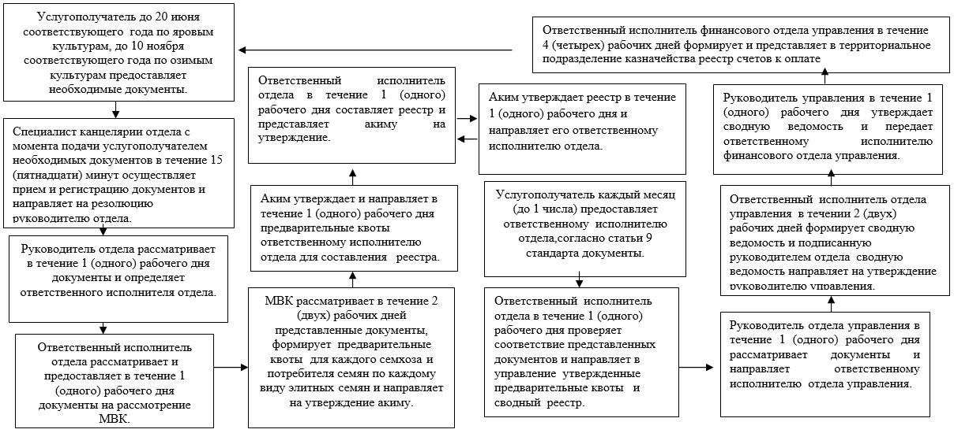

Приложение 2
к Регламенту
государственной услуги
"Принятие местными
исполнительными органами
области решения по закреплению
охотничьих угодий и
рыбохозяйственных водоемов и
(или) участков за пользователями
животным миром и
установлению сервитутов для
нужд охотничьего и рыбного
хозяйства"
Справочник
бизнес-процессов оказания государственной услуги
"Принятие местными исполнительными органами области решения по закреплению охотничьих угодий и рыбохозяйственных водоемов и (или) участков за пользователями животным миром и установлению сервитутов для нужд охотничьего и рыбного хозяйства"

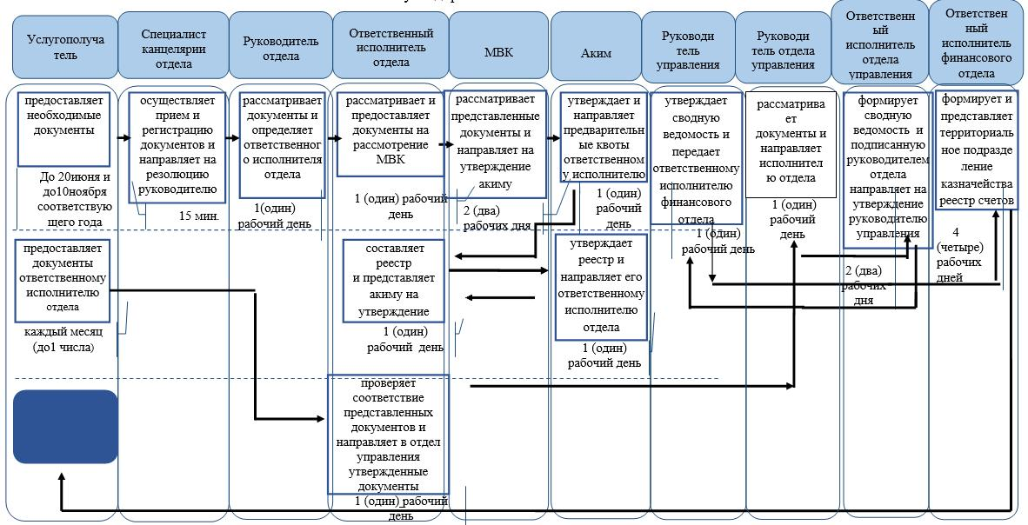

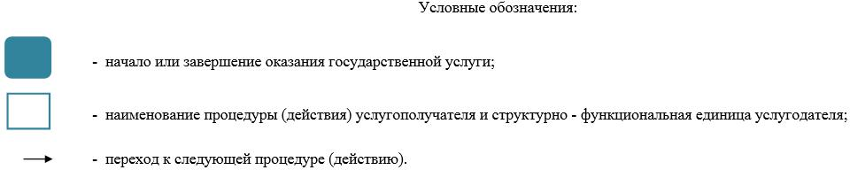

© 2012. РГП на ПХВ «Институт законодательства и правовой информации Республики Казахстан» Министерства юстиции Республики Казахстан

